Макарова Наталья Геннадьевна, учитель начальных классов.
Муниципальное общеобразовательное учреждение «Сторожевская средняя общеобразовательная школа» Корткеросский район Республика Коми
Технологическая карта урока по учебному предмету «Литературное чтение» в 3 классе на тему: «Превращение кота Ворюги в кота Милиционера «Рассказ К. Паустовского «Кот-ворюга».

Тип урока | урок открытия новых знаний
Авторы УМК: | УМК «Школа 2100», авторы Р.Н. Бунеев, Е.В. Бунеева
Цель урока: | создать условия для полноценного восприятия и понимания произведения К.Паустовский «Кот-ворюга»
Планируемые образовательные результаты (личностные) | умение определять и высказывать самые простые, общие для всех людей правила поведения при совместной работе и сотрудничестве, повысить интерес к чтению, умение к вести диалог с автором текста
Планируемые образовательные результаты (метапредметные) | Регулятивные УУД: составлять план решения учебной проблемы совместно с учителем; высказывать своё предположение (версию) на основе работы с опорными словами-схемами; соотносить результат своей работы и оценивать его.  Познавательные УУД: - добывать новые знания: находить ответы на вопросы, используя учебник и информацию, полученную на уроке; извлекать информацию, представленную в разных формах; делать выводы о результатах совместной работ, строить рассуждения.  Коммуникативные УУД: уметь оформлять свои мысли в устной форме; слушать и понимать речь других; договариваться о правилах поведения и общения и следовать им; учиться работать в паре; высказывать и обосновывать свою точку зрения, договариваться и приходить к общему решению в совместной деятельности
Планируемые образовательные результаты (предметные) | воспринимать на слух художественное произведение в исполнении учителя, учащихся; уметь работать с текстом: читать, выделять эпизоды, отвечать на вопросы; самостоятельно прогнозировать содержание текста по заглавию, фамилии автора, иллюстрации; ключевым словам
Использованные технологии: | 1)Образовательные технологии: технология продуктивного чтения, технология формирования контрольно-оценочной самостоятельности.  2)Информационно-коммуникативная, здоровьесберегающие технологии.
Оборудование: | Компьютер, мультимедиа-проектор, раздаточный материал, учебник «Литературное чтение» 3 класс
Образовательные ресурсы: | Электронная презентация

Технологическая карта урока
Этапы урока | Деятельность учителя | Деятельность обучающихся | Формируемые УУД
Организационный момент.  Цель: создать условия для положительной работы на уроке.  Результат: создание хорошего настроения для работы на уроке. | - Настроенье у нас отличное,  А улыбка - дело привычное  Пожелаем друг другу добра,  Нам урок начинать пора!  - Проверьте, пожалуйста, как организовано ваше «рабочее место».  - К уроку всё готово? Все готовы? Можете присаживаться на свои места.  -Начинаем наш урок чтения.  (Слайд №1)  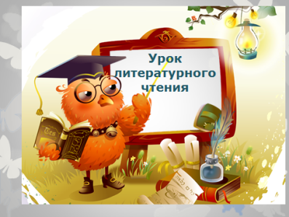 | - Проверяют своё «рабочее место» и приветствуют учителя. | Личностные: самоопределение  Регулятивные:  уметь организовывать свою деятельность
I. Работа с текстом до чтения.  Цель: подготовка к восприятию текста. Результат: готовы к восприятию текста. | -Назовите тему раздела, который мы изучаем?  -Продолжим знакомиться с произведениями данного раздела.  1)-Откроем учебник на стр.74, прочитаем заглавие рассказа.  -Можно ли узнать из заглавия, кто герой произведения?  Как называет его автор?  -Что означает слово «ворюга»?  Подберите однокоренные слова.  -Какой оттенок слова ворюга?  2)-Прочитаем ключевые слова (на слайде)  (Слайд №2)  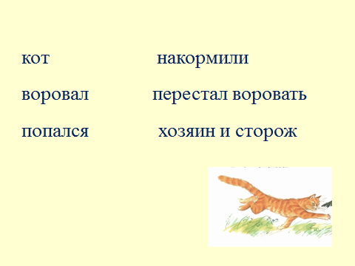  Кот накормили  Воровал перестал воровать  Попался хозяин и сторож  -Можно ли догадаться по этим словам о содержании рассказа? Предположите, что произойдёт в рассказе.  3)-Рассмотрите иллюстрацию.  (Слайд №3)  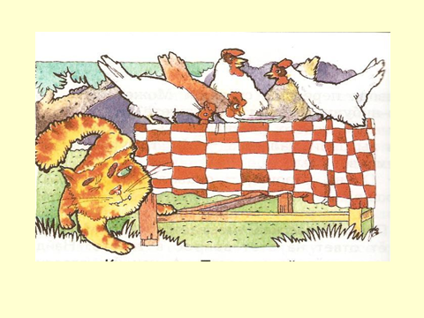  -Какой здесь кот? Обратите внимание на выражение глаз, позу.  -Предположите, почему такая напряжённая поза у кота?  -Назовите автора этого произведения.  -Знаком ли вам Константин Паустовский?  -Чего вы ждёте от встречи с ним?  -Сегодня мы познакомимся с новым для вас произведением К. Паустовского «Кот-ворюга».  Обратите внимание, как звучит тема сегодняшнего урока  (Слайд №4)  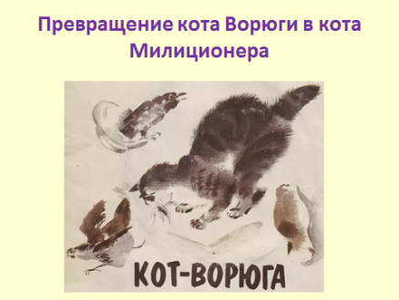  «Превращение кота Ворюги в кота Милиционера».  -Как вы думаете, как такое могло произойти?  Можем мы точно назвать ответ?  - Составим план урока. Какие задачи стоят перед нами? Что мы должны узнать?  (Слайд №5)  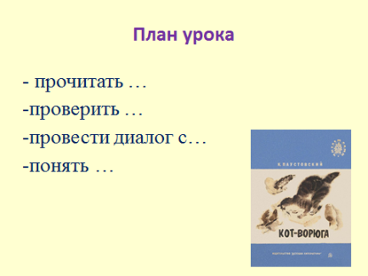  - прочитать …  -проверить …  -провести диалог с…  -понять …  -Оцените себя на этом этапе урока :  «Я участвовал в рассуждениях до чтения»). | -Летние путешествия и приключения.  -Читают заглавие.  -кот  -ворюга  -вор, воришка  -грубоватый, отрицательный  -читают со слайда ключевые слова  -дети высказывают свои предположения.  -рассматривают иллюстрацию  -называют автора и свои ожидания  - Нет. Нужно познакомиться с текстом.  Составляют план урока  - прочитать … (рассказ)  -проверить … (свои предположения)  -провести диалог с… (автором)  -понять …(то главное, что хотел сказать нам автор)  Самооценка моих достижений по  литературному чтению | Регулятивные УУД: составлять план решения учебной проблемы, совместно с учителем высказывать своё предположение (версию) на основе работы с опорными словами-схемами; соотносить результат своей работы и оценивать его.  Коммуникативные УУД: уметь оформлять свои мысли в устной форме; слушать и понимать речь других; высказывать и обосновывать свою точку зрения.  Познавательные УУД: -  извлекать информацию, представленную в разных формах
  Я участвовал в рассуждениях до чтения (+ или -)
  Я выразительно читал текст (отметка)
  Я принимал участие в беседе (+ или -)
  Я верно отвечал на вопросы после чтения (+ или -)
  Я сегодня работал на отметку
II.Работа с текстом во время чтения  Цель: создать условия для осмысления текста.  Первичное чтение – слушание текста.  Физминутка | 1)Первичное чтение (вслух комбинированное)  Часть 1 читает учитель, вместе с детьми ведёт диалог с автором  Часть 2 – комментированное чтение учителя  Часть 3 – читают дети вслух по цепочке.  Часть 4 – комментированное чтение, диалог с автором.  Выявление первичного восприятия.  - Почему вы смеялись, читая этот рассказ?  2)Перечитывание текста - чтение части 1и 2.  Чтение вслух (попеременное чтение)  Цель: проверка понимания читаемого вслух.  -Мы начинаем по очереди читать текст по абзацам. Наша задача – читать с пониманием, задача слушающих – задавать чтецу вопросы. (Открыт учебник только у чтеца)  Начинает учитель.  Часть 3  Чтение про себя с вопросами  (Цель: научить вдумчиво читать текст, задавая самому себе всё более усложняющие вопросы).  - Мы будем учиться читать с вопросами текст.  -Прочитайте первый абзац и задайте вопрос. (Остальные отвечают).  Далее работа строится по тому же плану.  Часть 4  Работа в парах.  Один читает первый абзац и задаёт вопрос. Потом меняются ролями.  -Оцените себя на этом этапе урока  -Называю героев, если этот герой есть в произведении, которое мы читаем, поднять руки вверх, если нет в стороны.  Девочки, мальчики, кот, Ваня, Рувим, сапожник, Лёнька, Горлач, пёс. | Следят, ведут диалог с автором.  Читают по цепочке.  - дети читают по очереди.  -Задают вопросы чтецу.  Читают про себя по абзацам.  Задают вопросы – остальные отвечают.  -читают по себя, формулируют вопрос.  -работают в парах.  - оценивают свою работу (Лист оценки)  -выполняют физминутку | Познавательные УУД: - добывать новые знания: находить ответы на вопросы, используя учебник и информацию, полученную на уроке; извлекать информацию, представленную в разных формах; делать выводы о результатах совместной работы.  Коммуникативные УУД: уметь оформлять свои мысли в устной форме; слушать и понимать речь других; договариваться о правилах поведения и общения и следовать им; учиться работать в паре; высказывать и обосновывать свою точку зрения, задавать вопросы.  Регулятивные УУД: соотносить результат своей работы и оценивать его.  Личностные УУД: повысить интерес к чтению, умение вести диалог с автором текста.
III. этап. Работа с текстом после чтения.  Цель: глубокое осмысление текста.  Результат: понимание текста. | -Оправдались наши предположения, которые мы ставили в начале урока?  - К какой части рассказа сделана иллюстрация?  1) А сейчас поиграем.  (Приём «Жокей и лошадь». Класс делится на две группы. Первые получают карточки с вопросами, вторые – с правильными ответами).  -Какого окраса был кот-ворюга? (рыжего)  -Как выглядел кот? (У него было разорвано ухо и отрублен кусок хвоста)  -Что однажды разрыл кот в чулане? (банку с червями)  -Что случилось с червями, банку с которыми разрыл кот? (их склевали куры)  -Где спрятался кот после того, как спрыгнул с берёзы? (под домом)  -Что сделал кот, сидя под домом? (выл и ругался)  -Как ребята подружились с котом? (они его как следует накормили)  -Какой неожиданный поступок совершил кот на следующее утро? (он проучил ворующих кур)  -Как петуха Горлача привели в чувство? (его облили холодной водой)  2)-Давайте вспомним, как звучала тема сегодняшнего урока.  -Что главное хотел сказать нам автор. Как вы думаете, почему кот перестал воровать и превратился из Ворюги в Милиционера?  -На следующем уроке мы проследим по ходу чтения за постепенными изменениями в поведении кота, как кот Ворюга превратился в кота Милиционера.  3)-Кто увидел и рассказал эту историю?  Какой человек рассказчик?  - Рассказ о Паустовском.  (Слайд №6)  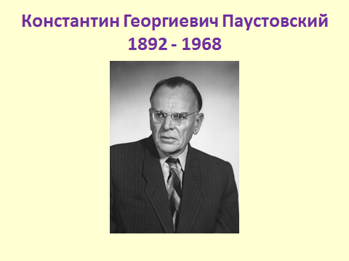 | Ответы детей.  - к 4 части.  Каждый «жокей» должен найти свою «лошадь».  -ответы детей.  -Рассказчик и автор одно лицо.  -Сообщения детей | Коммуникативные УУД: договариваться и приходить к общему решению в совместной деятельности.  Познавательные УУД: - добывать новые знания: находить ответы на вопросы, используя учебник и информацию, полученную на уроке; извлекать информацию, строить рассуждения.
Рефлексия. Подведение итогов. | -Итак, ребята, с каким произведением мы сегодня познакомились?  - Кто его автор?  - Чему учит нас этот рассказ?  -Все ли задачи, которые мы ставили в начале урока, выполнили?  -Завершите оценивание  (Самооценка моих достижений по литературному чтению)  -Кто хочет озвучить оценку своей работы на уроке?  -Как бы вы оценили работу всего класса? | Ответы детей.  - оценивают свою работу и работу класса. | Регулятивные УУД: соотносить результат своей работы и оценивать его.
Домашнее задание | (На выбор)  1.Устный рассказ о коте (от имени автора, Рувима или Лёньки)  2.Выразительное чтение самого смешного эпизода.  3.Нарисовать «портрет» кота из 1-й, 3-й или 4-й части рассказа.  (Слайд №7)  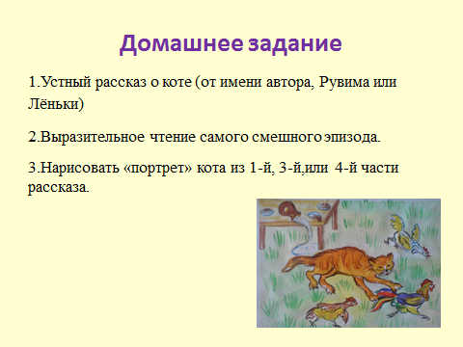  -Спасибо за работу.  (Слайд №8)  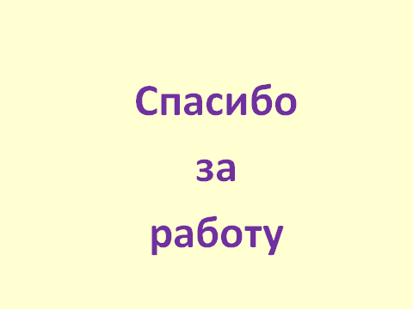 | - Записывают домашнее задание.

